|  |
| --- |
| **PRÉ-PROJETO 2024** |

|  |
| --- |
| NOME: Gabriel Cordula dos santos Nº 11 |
| TELEFONE (S) (45) 998486095 |
| E-MAIL gabrielsantosn149@gmail.com |
| CURSO Desenvolvimento de Sistemas |
| TURMA: 3° F |

**ALUNO(s) É OBRIGATÓRIO EM ANEXO AO PRÉ-PROJETO, NO MÍNIMO UMA TELA DE INTERFACE (TELA PRINCIPAL) JUNTO AO PROJETO.**

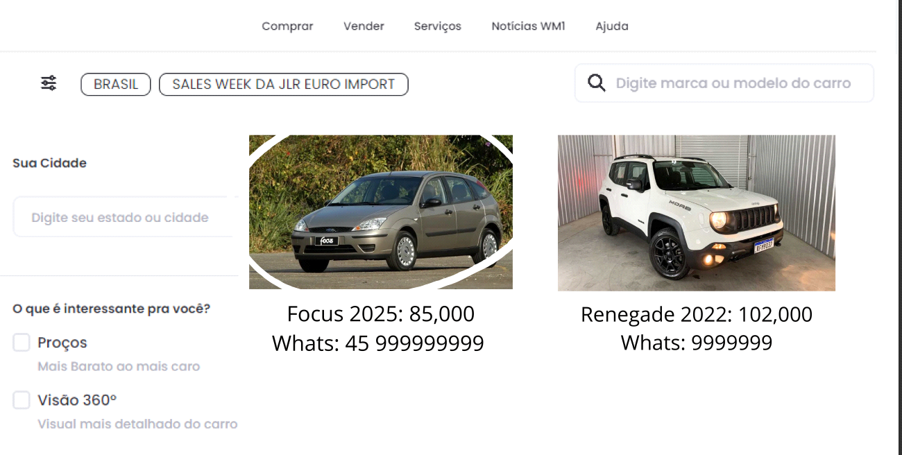

TITULO

|  |
| --- |
| Título do projeto: LUXEDRIVE IMPORTS |

INTRODUÇÃO

|  |
| --- |
| Vistos por muitos como um grande avanço tecnológico, os automóveis híbridos e elétricos não são novidade no mercado. Já foram fortes concorrentes dos automóveis convencionais, mas, por razões que serão explicadas a seguir, foram preteridos e tiveram desde os anos 1930 participação marginal na história do automóvel. No entanto, desde o lançamento do Toyota Prius, em 1997, o mercado norte-americano tem assistido a um grande número de lançamentos de automóveis híbridos e, mais recentemente, de veículos puramente elétricos. Esse fato pode ser atribuído em grande parte ao incentivo do governo americano aos fabricantes e consumidores de veículos híbridos e elétricos. Este trabalho tem três objetivos:  (1) discutir as razões que levaram o governo norte-americano a tomar essa atitude, apresentando a dimensão e as consequências da dependência do petróleo importado sobre a economia norte-americana;  (2) analisar os principais fatos históricos que levaram à ascensão e queda dos automóveis híbridos e elétricos; e  (3) discutir as implicações da introdução de carros elétricos no Brasil. Conclui-se que, além das questões ambientais e do uso mais eficiente da energia, o governo norte-americano tem como principal fator motivador o aumento a segurança energética do país. Para o Brasil, dado o estágio de desenvolvimento de sua frota, o incentivo à utilização do carro elétrico pode trazer profundas mudanças no consumo de energia num futuro não muito distante.  Esse estudo tem como objetivo caracterizar a estrutura de mercado no setor de locação de veículos durante o período de 2014 a 2021, especificamente sobre a ótica do modelo RENT a CAR[1] simbolizado nas vendas de diárias de aluguel pelas empresas do setor. O trabalho fez uso da metodologia de pesquisa qualitativa descritiva, com dados secundários do setor fornecidos pela Associação Brasileira de Viagens Corporativas (ABRACORP) e a utilização de índices pertinentes a área da microeconomia denominada Organização Industrial, especificamente, o Índice Herfindahl-Hirschman (HHI) e a coleção de índices razão de concentração. Então, concluiu-se que o setor se trata de um oligopólio altamente concentrado, onde o desempenho de quatro empresas, em especial duas delas, determina todo o resultado do mercado, sendo assim, quaisquer movimentos que possam impactar a concentração são de preocupação para a dinâmica da economia. (MILHOME,2014)  Durante os anos 90, a indústria automobilística brasileira tem mantido uma política de incentivos própria. As análises dos impactos dessas políticas dependem do tamanho da elasticidade da demanda do mercado. O objetivo deste trabalho é estimar a elasticidade-renda e a elasticidade-preço da demanda de automóveis novos no Brasil. A primeira parte apresenta uma revisão dos principais estudos que estimaram essas elasticidades para os mercados dos EUA e do Brasil. A segunda parte analisa o comportamento das variáveis preço, vendas, importações e condições de financiamento para compra de veículos novos no Brasil, nos anos 90. A terceira especifica os modelos utilizados e apresenta os principais resultados. |

HIPÓTESE / SOLUÇÃO

|  |
| --- |
| Este trabalho é um sistema para auxiliar uma concessionária para gerenciar a agenda dos futuros compradores, fazer uma listagem com o cadastro dos compradores, ou seja facilitar as visualização dos automóveis escolhidos pelos clientes, sem a necessidade que arquivar tudo em fichar pessoais, assim, economizando o tempo para a vendas dos automóveis agilizando as demonstrações. Tendo uma tela minimalista, simples e eficaz para o usuário. |

DISCIPLINAS ENVOLVIDAS

|  |
| --- |
| Análise de projetos e sistemas: é a atividade que tem como finalidade a realização de estudos de processos a fim de encontrar o melhor caminho racional para que a informação possa ser processada. Os analistas de sistemas estudam os diversos sistemas existentes entre hardwares (equipamentos), softwares (programas) e o usuário final.  Banco de dados: O banco de dados é a organização e armazenagem de informações sobre um domínio específico. De forma mais simples, é o agrupamento de dados que tratam do mesmo assunto, e que precisam ser armazenados para segurança ou conferência futura.  Web design: Uma página da internet - ou website - é desenvolvida pela web designer. Esse profissional é responsável tanto pelo projeto estético de um site quanto por seu projeto funcional. Ou seja, o web designer se preocupa com a aparência e com a funcionalidade de um website, pensando na navegabilidade e na interação que os usuários terão com a página da internet criada. |

OBJETIVO GERAL

|  |
| --- |
| Estabelecer uma loja reconhecida pela excelência e diversidade dos veículos disponíveis, com enfoque em modelos luxuosos e de alto desempenho. Proporcionar uma experiência de compra exclusiva e personalizada, garantindo aos clientes um atendimento diferenciado e serviços exclusivos. Assegurar a satisfação do cliente ao fornecer veículos de alta qualidade, com garantia e suporte. técnico especializado. Posicionar a loja como destaque no mercado local de carros importados, enfatizando a exclusividade e o prestígio das marcas estrangeiras. |

OBJETIVOS ESPECÍFICOS

|  |
| --- |
| Nosso sistema propõe coloca uma proposta diferenciada do mercado hoje em dia, observando outros sistemas onde neles o principal foco vem sendo o mais do mesmo, onde eles priorizam um sistema com controle de uma concessionaria que é importante mundialmente. Ao analisarmos sobre a nova reforma trabalhista podemos analisar que as empresas buscam novos empregados e por isso focamos em aprimorar o nosso sistema de carros importados e exportados. Percebemos a importância das importações de veículos que viajam vários locais distintos para as concessionárias, tendo um sistema integrado onde podemos controle as exportações e importações. |

PROCEDIMENTOS METODOLÓGICOS

|  |
| --- |
| Pesquisa metodológica: O presente trabalho apresenta a importância da função extrafiscal do Imposto de Importação, suas características, assim como a importância protecionista para as empresas nacionais, com a intervenção estatal na economia do País, buscando resolver o questionamento sobre a real importância da política econômica deste tributo. Aborda as exclusões aos princípios constitucionais da legalidade e da anterioridade da lei, que não se configuram contradição com a Constituição Federal, mas sim uma medida de proteção ao mercado nacional. Através de uma metodologia descritiva e de uma pesquisa qualitativa foi realizado um estudo de caso em uma empresa exportadora de produtos da China para verificar os impactos econômicos da alteração do Imposto de Importação em suas vendas e por consequência em seus resultados. Através deste estudo de caso percebeu-se a diminuição das vendas, devido a elevação do preço dos carros, desta empresa da China. Por fim, verificou-se que o Imposto de Importação é fundamental para o Governo em relação às medidas protecionistas e para as empresas brasileiras, pois as torna mais competitivas e que o Brasil continuará adotando essas medidas para segurar e alavancar o seu comércio.  Pesquisa exploratória: A OMC é um organismo que avalia as relações comerciais e que zela pelos interesses de países que sofrem pressão. Diante disto, surge um problema de pesquisa para entender se é compatível com as normas internacionais que regem o sistema multilateral de comércio, um aumento de 30% de IPI nos veículos importados pelo Brasil, advindos de países extra MERCOSUL e México e para tal fim avalia o impacto da importação massiva de carros no mercado consumidor brasileiro; apresenta as medidas fiscais do governo para contornar os problemas surgidos; analisa os princípios gerais do Sistema Multilateral de Comércio (OMC). O presente estudo baseia-se, sobretudo, em pesquisas com temas sobre os princípios do livre comércio do GATT/OMC e os acordos do Brasil em matéria automotiva  Pesquisa de campo: Este trabalho analisa o aumento da alíquota de IPI (imposto sobre produto industrializado) sobre os carros importados ocorrida em setembro de 2011. Relata a importância da indústria automobilística no Brasil, o resultado do aumento do imposto sobre os preços dos automóveis importados, a situação da demanda e oferta destes bens, os impactos sobre os consumidores e produtores e as consequências no bem-estar social do país. Por conta do aumento do referido imposto, verificou-se um aumento no preço unitário dos veículos importados, uma retração na oferta e na demanda destes bens, logo um aumento nos custos dos consumidores e produtores dos carros importados e uma perda de bem-estar social, portanto um custo para a sociedade brasileira.  Pesquisa documental: Este trabalho buscou reunir pesquisas científicas nacionais e internacionais sobre cunicultura, a fim de efetuar um estudo que identificasse os limitadores de produção e consumo da carne de coelho no estado de Pernambuco. As discussões contemporâneas na busca por gêneros e ações que simultaneamente apresentem melhoria na condição de vida das populações, conservando o meio ambiente através de produtos alternativos capazes de suprir as necessidades da geração atual, sem comprometer a capacidade de atender as indigências das futuras gerações é fator estratégico para uma sociedade com perspectivas de crescimento  Pesquisa bibliográfica: A década de 90 provocou profunda reflexão nos paradigmas sobre o desenvolvimento dos sistemas produtivos. A lógica de produção industrial, comercialização e relacionamento entre empresas e pessoas está sendo revista, acarretando mudanças substanciais na cadeia de suprimentos das indústrias. Novos desafios, oportunidades e ameaças estão sendo apresentados como consequência da globalização da cadeia, criando uma nova visão nas empresas que deixaram de operar de modo multidoméstico para atuar de forma integrada em todo o globo. O presente artigo tem por objetivo descrever e analisar as formas de adaptação da cadeia de suprimentos da indústria automobilística no Brasil aos diferentes fatores internos e externos que afetaram esta cadeia. Para atingir este objetivo, foi realizada uma pesquisa descritiva, fundamentada na literatura publicada e nos dados fornecidos pelas associações de fabricantes de veículos e de autopeças. |

BIBLIOGRAFIA

|  |
| --- |
| BARAN, Renato; LEGEY, Luiz Fernando Loureiro. Veículos elétricos: história e perspectivas no Brasil. BNDES Setorial, Rio de Janeiro, n.33, p. 207-224, mar. 2011.  BAUMANN, R. O Brasil na economia global Rio de Janeiro: Campus, 1996.  Meinero, Fernando Pedro. "ANÁLISE DA LEGALIDADE DO AUMENTO DE IPI PARA VEÍCULOS IMPORTADOS PELO BRASIL DE ORIGEM DIVERSA AOS PAÍSES DO MERCOSUL E MÉXICO DE ACORDO COM AS NORMAS DA OMC PARA O COMÉRCIO INTERNACIONAL."  MILHOME, Davi Martins. Análise da concentração do mercado de locação de automóveis no Período entre 2014 e 2021. 2022. 35 f. Trabalho de Conclusão de Curso (Graduação em Economia) – Faculdade de Economia, Administração, Atuária e Contabilidade, Universidade Federal do Ceará, Fortaleza, 2022.  MINISTÉRIO DO PLANEJAMENTO E ORÇAMENTO,Ministro: Paulo Paiva,Secretário Executivo: Martus TavaresInstituto de Pesquisa Econômica Aplicada, Rio de Janeiro, Rio de Janeiro, 1998  NOGUEIRA, Lucas Barbosa. O imposto de importação como política econômica de proteção ao mercado nacional. 2013. 16 f. TCC (graduação em Ciências Contábeis) - Universidade Federal do Ceará, Faculdade de Economia, Administração, Atuária e Contabilidade, Fortaleza-CE, 2013.  PINÉO, Thiago da Silva. Análise dos efeitos do aumento do IPI dos carros importados sobre a sociedade brasileira até 2012. 2013. 43 f. TCC (graduação em Ciências Econômicas) - Universidade Federal do Ceará, Faculdade de Economia, Administração, Atuária e Contabilidade, Fortaleza/CE, 2013. |

CRONOGRAMA DE ATIVIDADES

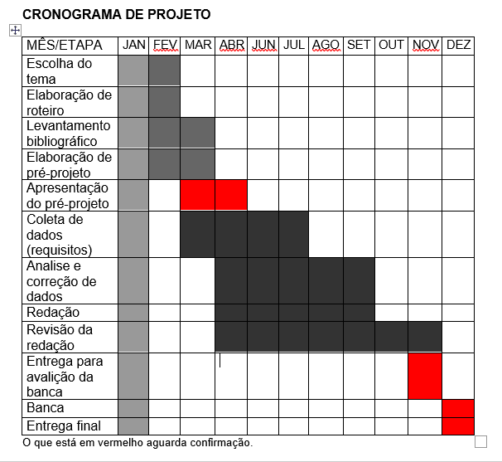

|  |  |  |
| --- | --- | --- |
| **Autorizado** | **Professor(a)** | **Data** |
| Análise de projetos e sistemas: | **Aparecida** | **26/02** |

1. Rent a car ou Rent car, Rent a car é uma palavra que vem de origem Inglesa (Inglês) e significa “agencia de aluguel de carros”.